ETAPA 3 LABORATORIO DE REPASO

INTRODUCCIÒN A LA ROBÓTICA

GRUPO:

LISTA:

NOMBRE:

Relaciona las columnas, colocando en los paréntesis, la letra que corresponda a la respuesta correcta.

1. ( ) Tipo de estructura de programación, que permite que una instrucción o conjunto de instrucciones se repitan varias veces.

2. ( ) Al conjunto de instrucciones que se repiten **hasta** una cierta cantidad de veces, se le llama:

3. ( ) Forma de programación que se lleva a cabo con lenguajes de programación gráficos, que utilizan bloques de comando interconectados, que tienen escondida la línea de comandos, lo que nos permiten aprender la lógica de programación, evitando los errores de sintaxis.

4. ( ) Bloque de comando cíclico que permite ejecutar una serie de instrucciones repetidamente, **mientras** la condición evaluada sea verdadera; esto genera un ciclo.

5. ( ) Bloque de comando que finaliza un ciclo repetitivo inmediatamente, sin tener que analizar la condición del ciclo.

A. Break

B. Programación estructurada por bloques

C. Loop

D. Estructura Condicional

E. Ciclo, bucle o lazo

F. Estructura Secuencial

G. While

H. Estructura Cíclica

**Selecciona la respuesta correcta, cierto o falso, según corresponda a los siguientes enunciados.**

6. El propósito de una estructura de programación cíclica, es permitir que una instrucción o conjunto de instrucciones se repitan varias veces.

Falso Verdadero

7. Sintaxis, es el término que se utiliza, para definir la forma correcta de escribir las instrucciones en un programa.

Falso Verdadero

8. De 0.1 a 25 segundos, es el número máximo de veces que el bloque de comando Loop se puede ejecutar.

Falso Verdadero

9. + Suma, es uno de los operadores de comparación, utilizados al programar con Rogic o SmartRogic.

Falso Verdadero

10. While, Loop, Delay, Break, Chips, son subcomandos que se encuentran dentro del botón de comando While, como parte de las instrucciones cíclicas.

Falso Verdadero

**Escribe sobre la línea, la palabra o frase que completa el enunciado.**

11. Se le llama ____________ a una repetición.

12. _____________ es el botón de comando, del área de comandos del programa Rogic o SmartRogic, donde se encuentran los comandos While, Loop y Break.

13. Cuando usamos el Rogic Editor, la estructura de programación cíclica Loop, aparece con este nombre: ___________.

14. _________________ _________________ ______________ _______________ ___________________ son cinco operadores de comparación, utilizados al programar con Rogic o SmartRogic.

15. Las _________________________ permiten que una instrucción o conjunto de instrucciones se repitan varias veces.

Estructuras cíclicas < > Diferente que While + Suma Iteración

> Mayor que < Menor que For IF/Else == Igual que

Estructuras condicionales Loop - Resta >= Mayor que o igual a

**Contesta las siguientes preguntas abiertas.**

16. En un bloque de comando While, cuando la condición a evaluar no se cumple o resulta falsa, ¿qué es lo que pasa?

17. ¿Cuál es el rango de valores, que el bloque de comando Loop se puede ejecutar?

18. Tomando en cuenta la información del libro de texto, menciona las cuatro habilidades que las personas desarrollan al programar.

19. Escribe dos características del bloque de comando While.

20. Escribe dos características del bloque de comando Loop.

21. ¿A qué estructura de programación cíclica, corresponde el siguiente diagrama de flujo?

A) Loop

B) Break

C) DC Motors

D) While

E) D

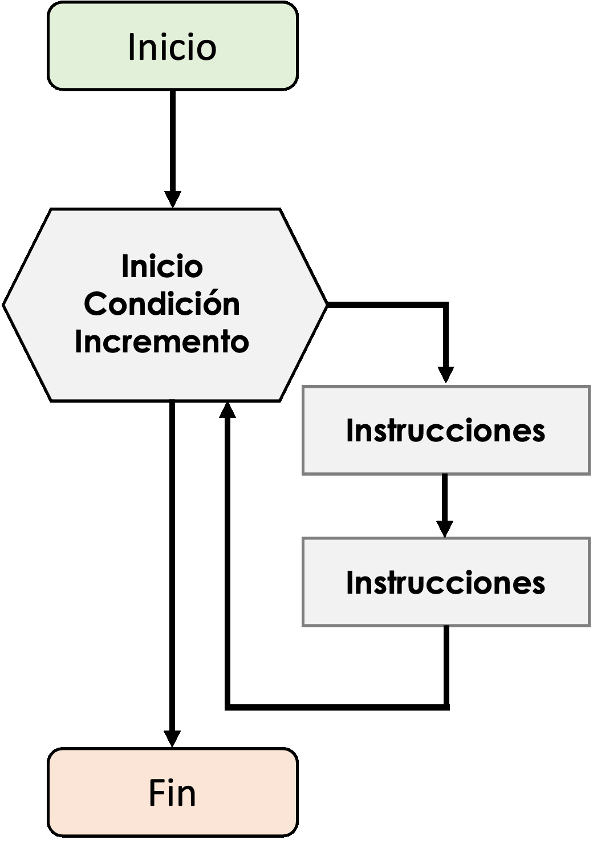22. ¿A qué estructura de programación cíclica, corresponde el siguiente diagrama de flujo?

A) Break

B) Loop

C) Servomotor

D) While

E) B

23. Es una de las características del bloque de comando While.

A) Finaliza el ciclo inmediatamente B) El ciclo se repite mientras la condición es verdadera

C) Se realiza una sola vez, paso a paso, de principio a fin

D) Se ejecuta hasta 127 veces.

24. Identifica la respuesta que contiene la sintaxis del comando Loop _________.

25. Identifica la respuesta que contiene la sintaxis del comando While _________.

1. While (condición)

Bloque de instrucciones

**;**

1. For (nombre de la variable con inicialización de valor; condición para detenerse o valor final; incremento o decremento)

// instrucciones a ejecutar en cada repetición (iteración)

// fin del ciclo